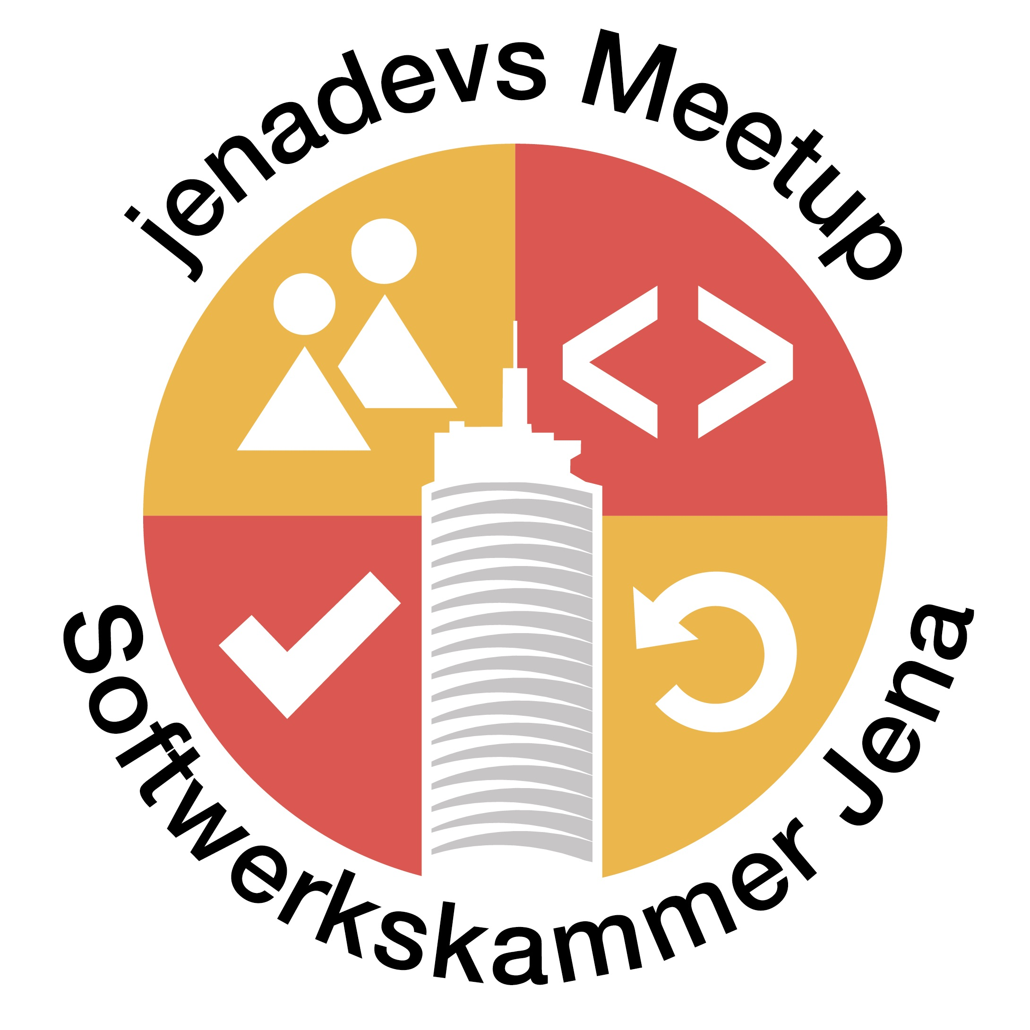 **In cooperation with Testparadies Jena Sponsored by**



**Softwerkskammer Jena · jenadevs Meetup**

**Escape to Test Paradise Jena**

**Talks & Workshops about Agile Testing**

**Donnerstag, 22. September 2016, 18:00-21:30 Uhr**

**Konferenzräume, diva-e AGETO (3. OG), Winzerlaer Straße 2, 07745 Jena**

Wir möchten an diesem Abend mit Euch den Fokus auf Testen im agilen Entwicklungskontext legen und verschiedene Testarten näher kennenlernen. Hierbei möchten wir alle Projekt-Stakeholder (DEV, PM, PO...) an einen Tisch bringen und die Themen Testen und QA diskutieren.

**Keynote mit Richard Seidl – Testabteilungsleiter, Fachbuchautor (~ 45 min)**

• Testen als innere Haltung

• Anwendung und Abstraktion von Testmethoden

•  Exploratives und manuelles Testen

**Workshops zu verschiedenen Testgebieten (ab 19:30)**

• *Agiles Testkonzept:* Entwicklung einer Testinfrastruktur an einem Fallbeispiel

•  *Integrationstests mit Selenide und Cucumber: Einstieg in das Schneiden von BDD-Tests, Anwenden von CSS Selektoren und XPath-Ausdrücken, Ausführung mit SauceLabs*

•  *Last- und Performanztests mit XLT:* Analyse der Lastanforderung, Festlegen der Transaktionsmenge, Skripten der Testfälle und Auswertung der Ergebnisse

Wir sorgen für die Location und eine ausreichende Versorgung mit Pizza und Getränken. Um eine kurze Vorabanmeldung über die Meetup-Plattform wäre wünschenswert.

**Alle Interessierten sind herzlich eingeladen!**

[www.softwerkskammer.org/groups/jena](http://www.softwerkskammer.org/groups/jena) - [www.meetup.com/jenadevs](http://www.meetup.com/jenadevs) - [www.twitter.com/jenadevs](http://www.twitter.com/jenadevs)